陕西省公共资源交易平台工程系统

电子招标【水利】工具使用手册

广联达科技股份有限公司
2021年6月

目录
一、产品简介 2
1.1 产品概述 2
1.2 用户角色 2
1.3 产品操作流程图 2
二、 软件安装 3
2.1 环境要求 3
2.2 安装操作步骤 5
三、 电子招标书编制流程 8
3.1 电子招标书编制工具界面介绍 8
3.2 招标书编制流程 11
3.2.1新建项目 11
3.2.2 编制基本信息 14
3.2.3评标办法 16
3.2.4编制招标书 23
四、 签章 32
4.1 功能介绍 32
4.2 签章界面介绍 33
4.3 签章操作流程 34
五、生成电子招标书 38
5.1 功能介绍 38
5.2 生成电子招标书流程 40
六、查看标书 41
七、工具使用过程注意事项 43

一、产品简介

1.1 产品概述
《广联达电子招标书编制工具》，简称“广联达招标工具”，为招标人提供了一个制作电子招标书的平台，通过广联达电子招标书编制工具可以实现新建/打开项目，编制招标文件，导入工程量清单，导入控制价清单，签章，生成电子招标书，导出/打印招标文件等功能。该工具保留了招标人制作招标文件的流程和习惯，使软件使用起来十分简便快捷。

1.2 用户角色
招标人

1.3 产品操作流程图
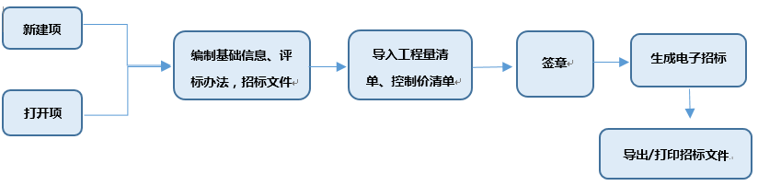

二、 软件安装

2.1 环境要求
1. 操作系统要求：
电脑系统版本可以为Windows7 64位系统、或者Windows10。
2. 硬件要求：
CPU双核，内存4G以上
3. 辅助软件：
1）保证CA证书正常运行，需要安装CA证书驱动程序。
2）软件启动时会进行环境检测，软件操作依赖office，用户可选择office2010、2013、2016等版本； wps版本暂不支持。
4. 软件环境：.net framework 4.5.2
1）请确保电脑已安装软件。NET Framework 4.5.2 ,确认方法如下(以Windows 7系统为例）:
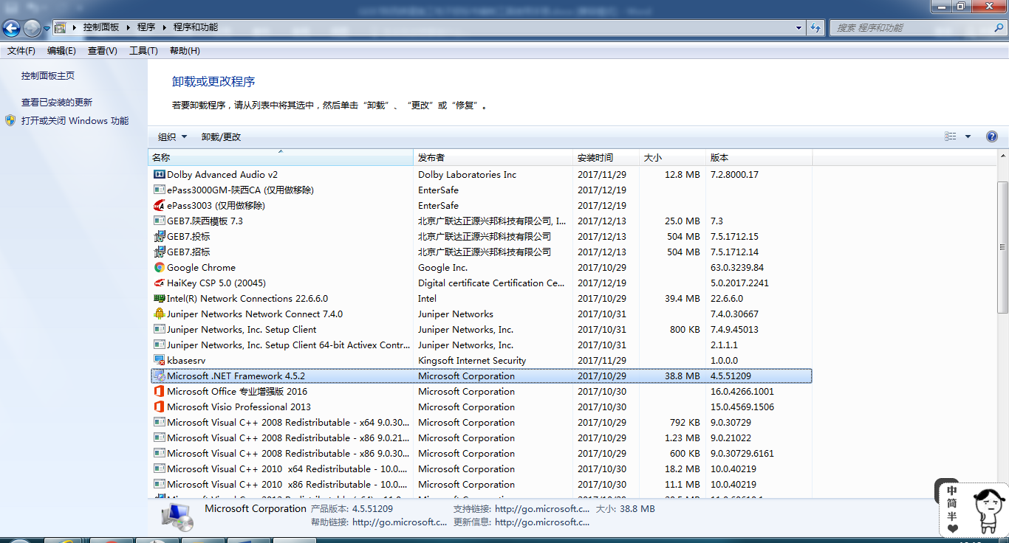
2）如果电脑未安装 .NET Framework 4.5.2 ,请先进行安装,安装方法见下页。
.NET Framework 4.5.2安装/修复方法如下：
第一步：打开软件，进入安装界面
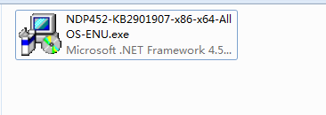
第二步：程序自动安装，无需操作
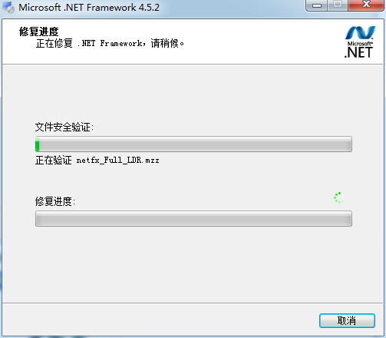
第三步：点击完成，安装完毕
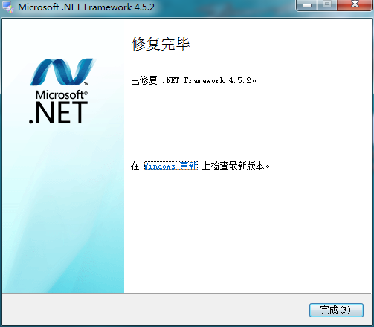

2.2 安装操作步骤
- 安装路径选择：
软件采用向导式安装界面，用户选择阅读用户许可证后点击【一键安装】，
默认路径：C:\Users\dingbb \AppData\Local\GEB7，
2） 点击“立即安装”，显示安装进度条：
3）安装完成。

4）点击“完成”，安装操作结束，工具快捷方式显示到桌面，可双击打开工具。
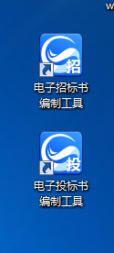
1、安装过程中默认勾选“我已经阅读并最终接受：用户协议”，如果默认勾选取消，“立即安装”按钮便不再可用。
2、杀毒软件影响
安装过程中出现杀毒软件阻拦时，请关闭杀毒软件或点击允许程序的所有操作，避免辅助功能安装不齐全，工具部分功能无法正常使用：
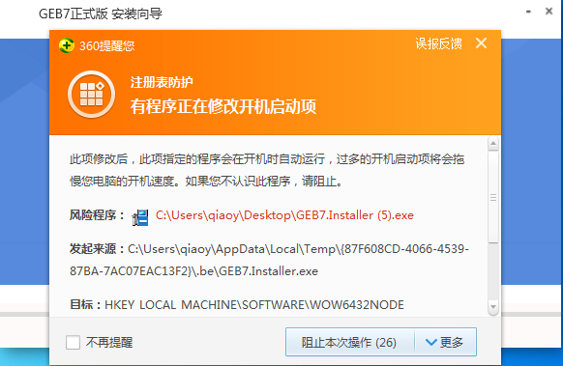

三、 电子招标书编制流程

3.1 电子招标书编制工具界面介绍
1）打开工具页面介绍：
页面分两部分，左侧显示新建/新建招标工程图标，实现新建项目功能。
右侧显示打开/打开最近编辑文件图标，实现打开已建项目功能。如图：
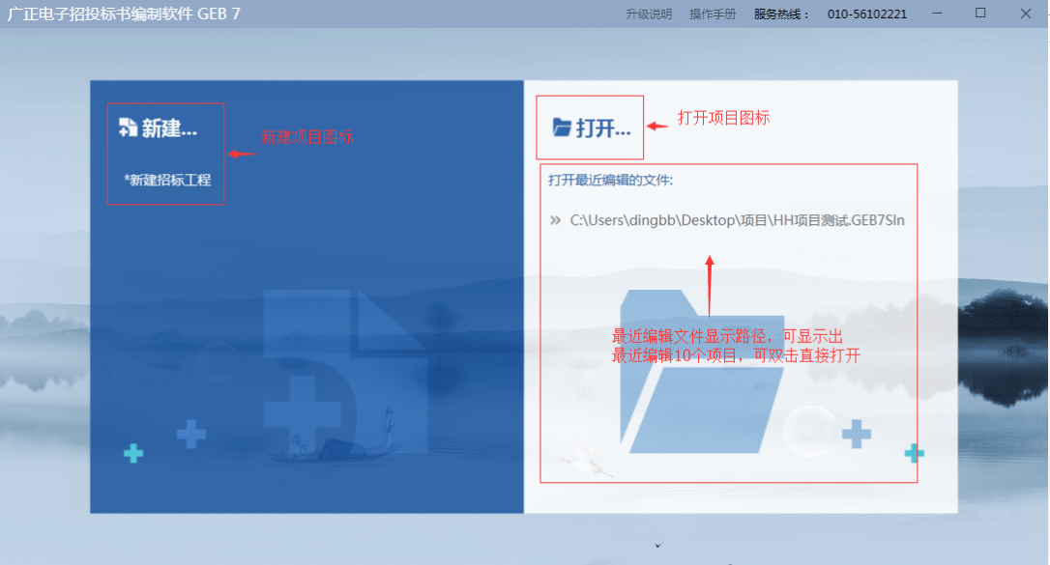
2）新建项目页面介绍：
页面包含招标行业和对应的行业类型
行业：包含房建市政、交通工程、水利工程、铁路工程
类型：包含施工、监理、
步骤：点击新建/新建招标工程图标。
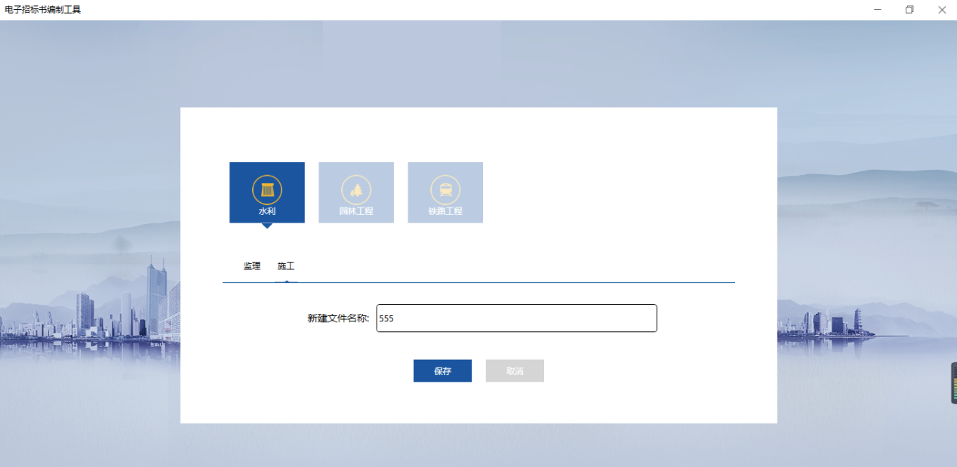
3）招标书编制页面介绍：
步骤：新建/打开项目，
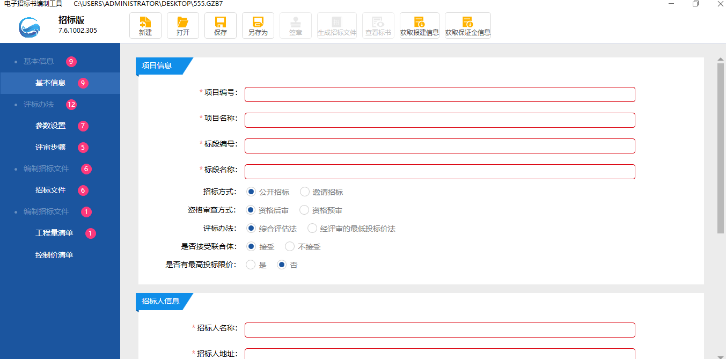
1.工具栏介绍：
新建：实现新建项目功能
打开：实现打开已建项目功能
保存：保存编制页面下信息
另存为：当前招标项目另存到其他路径，
签章：对已编制完成招标文件盖章
生成电子招标书：对编制的招标信息生成电子招标书文件，
查看标书：查看招标书中招标文件、导出/打印招标书
创建答疑：创建答疑文件（暂不开放）
获取报建信息：获取CA锁中的项目报建信息
2.导航图介绍：
导航图中模块标题上红色数字为对应模块中必填项校验数量值，必填项验证通过后数字减少。
点击模块标题，导航箭头停在标题处，右侧显示对应模块信息
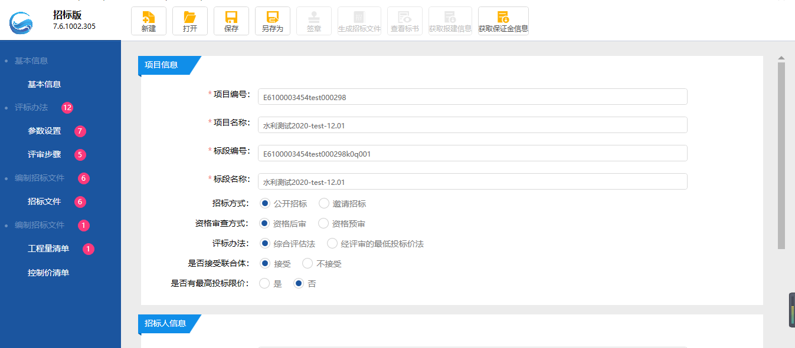

3.2 招标书编制流程

3.2.1新建项目
1）新建：
新建途径一：打开工具，点击新建/新建招标工程图标，页面跳转到新建项目操作页面
新建途径二：打开工具，打开已建项目，在招标书编制操作页面下点击新建图标，页面会跳转到新建项目操作页面。
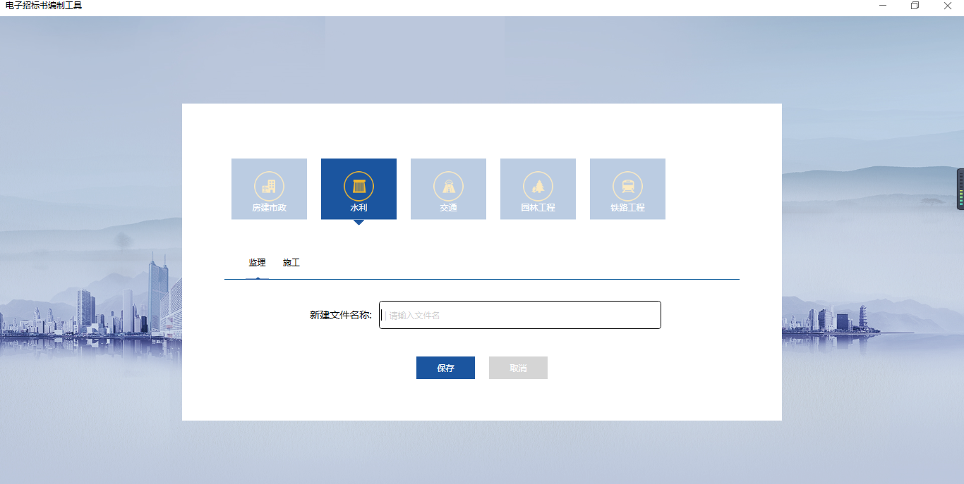
选择行业和招标类型，输入新建项目名称点击【保存】按钮，弹出保存路径，选择路径保存。
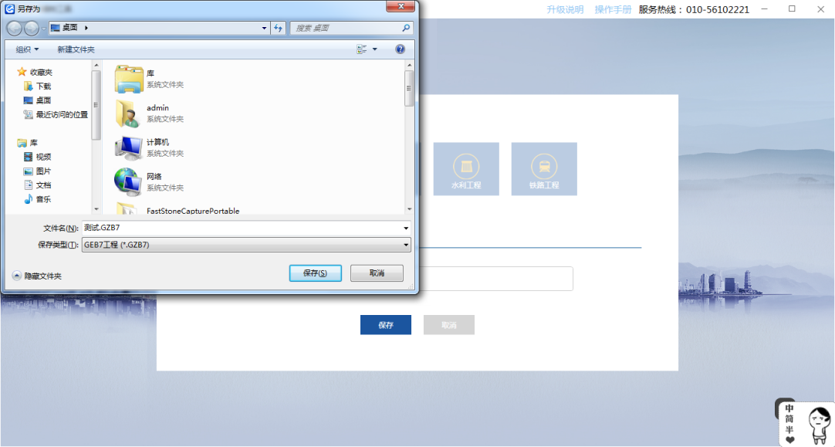
保存后页面跳转到招标书编制操作页面，保存路径下生成项目图标，如图：
2）取消新建项目：
新建项目操作页面下点击【取消】按钮，页面跳回上一级页面,
打开工具新建/新建招标工程取消，如图：
3）打开项目
方法一：打开工具，在此页面下点击打开图标，弹出已建项目存储路径，在存储路径下打开项目。或者在打开工具页面下“打开最近编辑的文件”处选择需要打开的项目，双击打开，
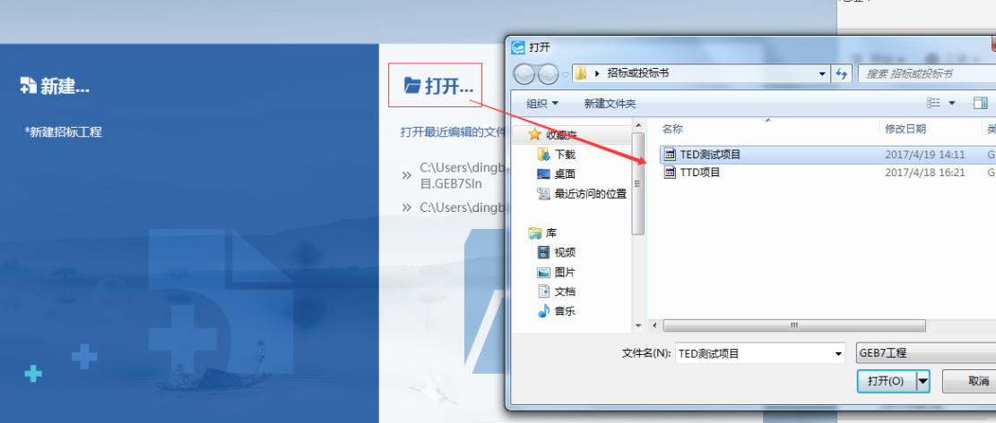
“打开最近编辑的文件”处选择需要打开的项目，双击打开，
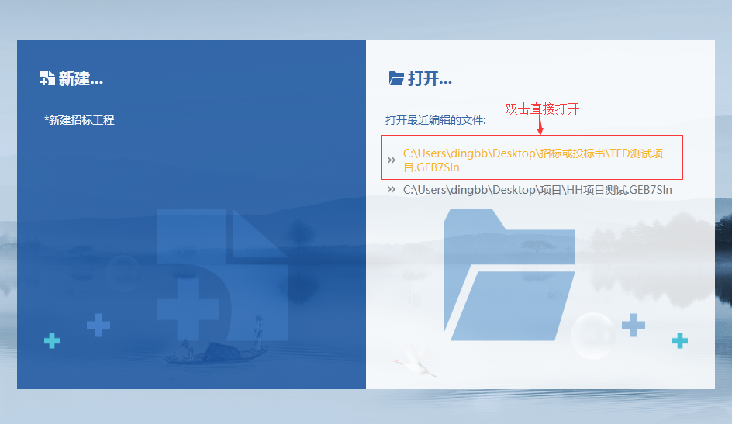
方法二：在电子招标书编制操作页面下，工具栏中点击打开图标按钮，招标书编制区显示打开功能图标，
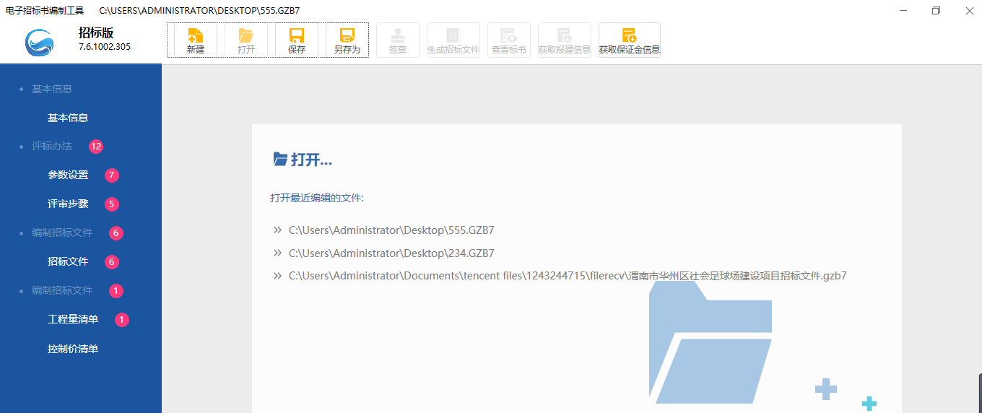

3.2.2 编制基本信息
步骤：新建/打开项目，进入招标书编制页面。
基本信息：包含项目情况、招标人信息、招标代理信息，其中项目情况和招标人信息中字段均为必填项，有必填项验证和提示信息，导航图模块中显示必填项校验数量值
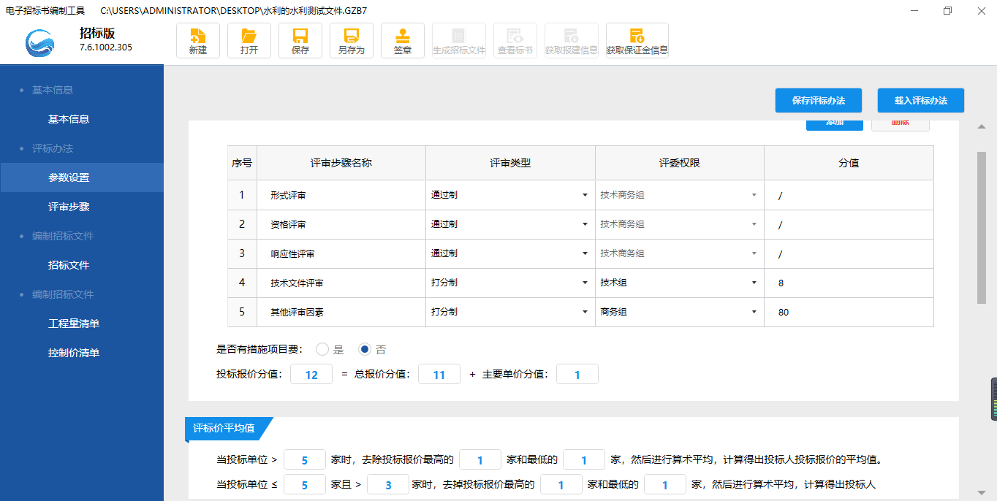
- 直接手动在界面上输入必填项信息，
注意：基本信息中的项目情况必须要获取报建信息！
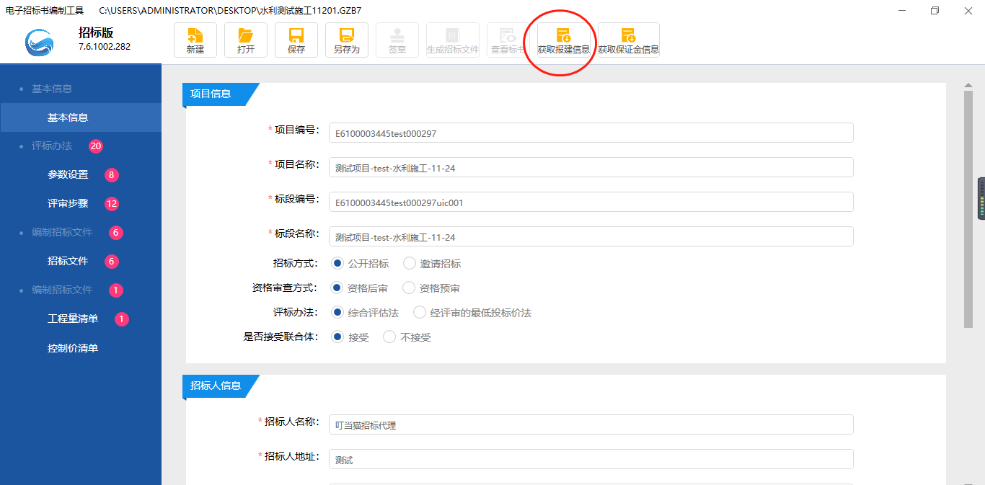
2. 使用CA锁完成基本信息填写，插入CA锁后，点击菜单栏获取报建信息，选择需要编制的项目后点击确定按钮
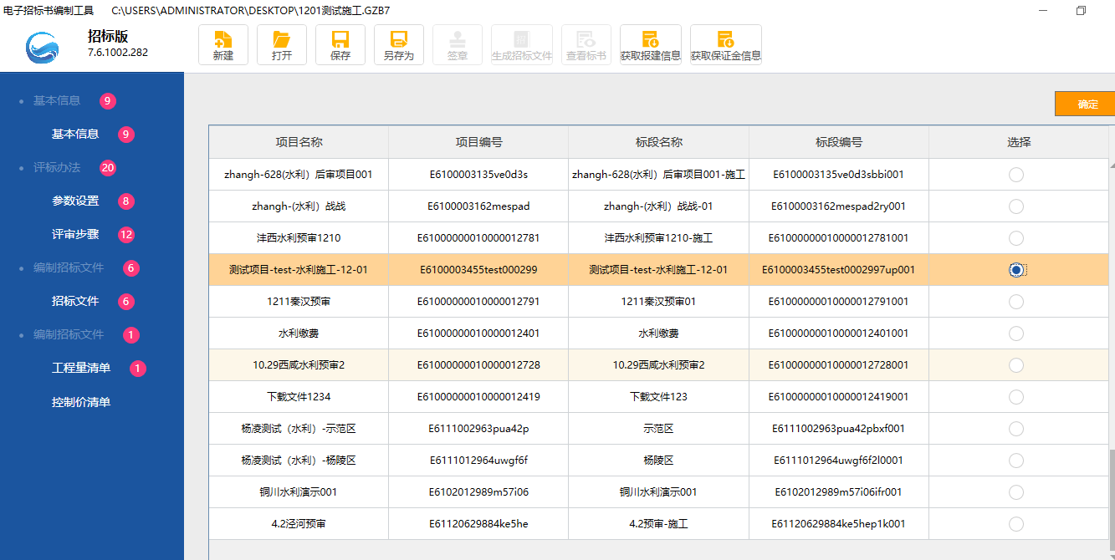
基本信息下必填项编辑完成后，如图：
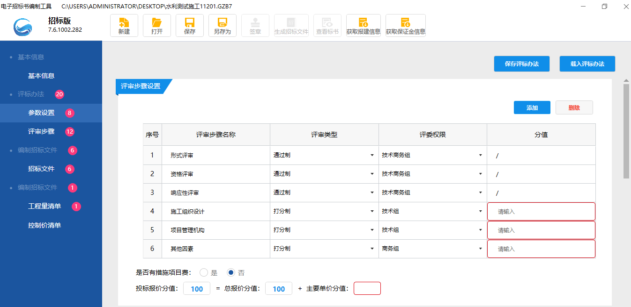

3.2.3评标办法
评标办法：包含参数设置、初步评审、详细评审、无效标条款
- 参数设置 ：
默认包含评审步骤设置、评标价平均值、评标基准价、评标价得分等内容。
基本信息为单选，新建项目下基本信息为默认选择，可重新选择。
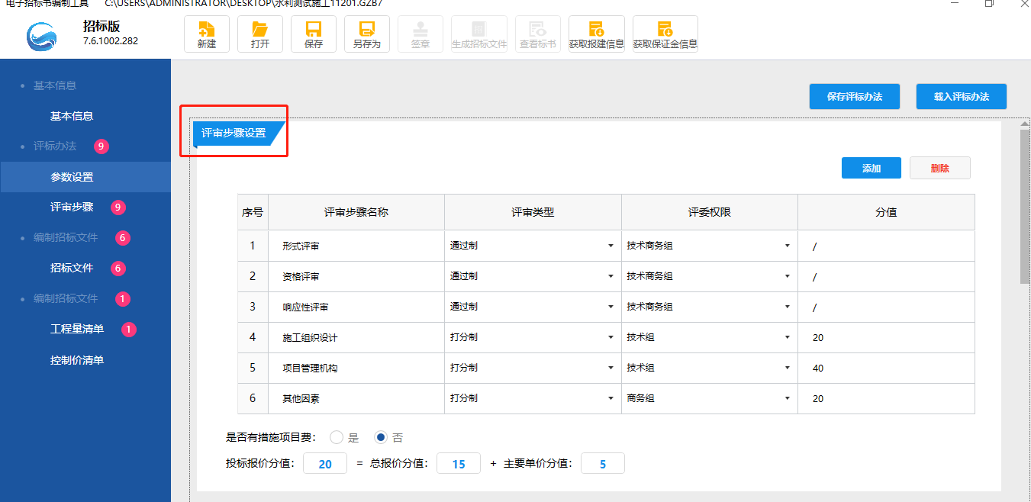
可设置评审的步骤和类型，评委权限以及分值等内容项。
评标分值组成：
1. 所有项总分为100分，每项的分值不能为负分，
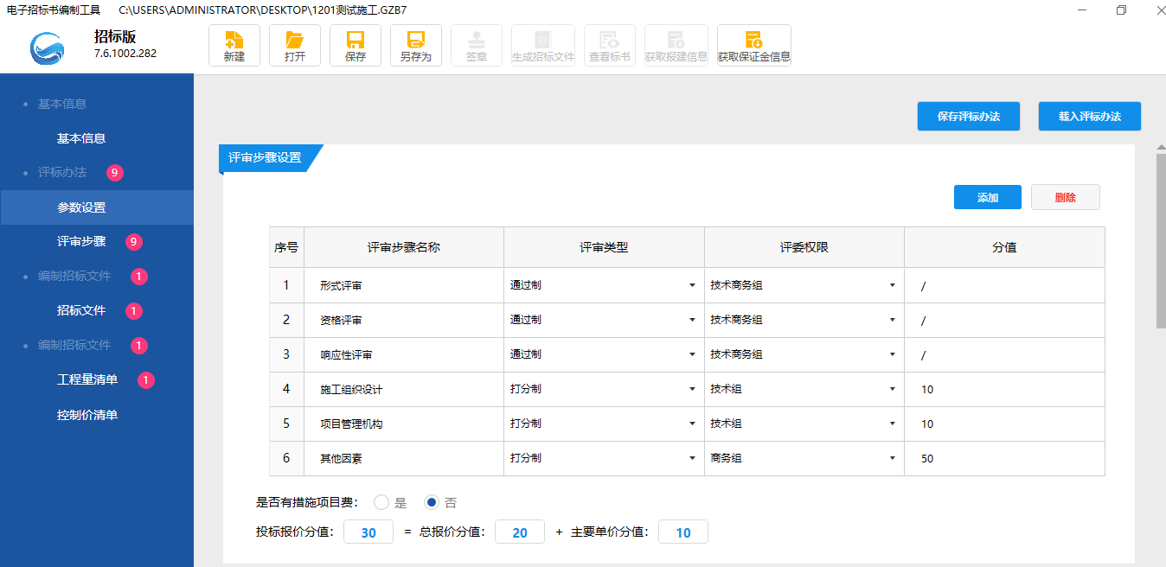
投标报价评分设置、项目措施费评分设置、主要单价分值。
2）评标平均值
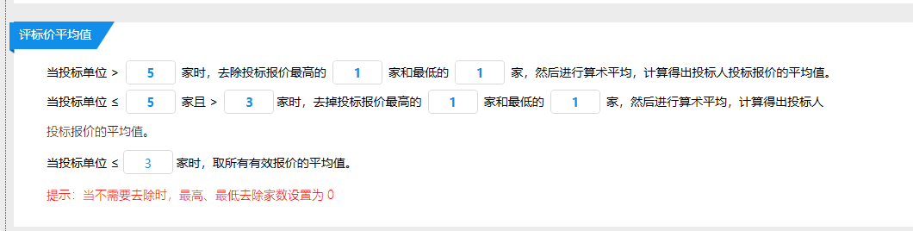
有示例提示如何取值，以计算平均值。
可以以采取复合法，见下图：
评标价得分
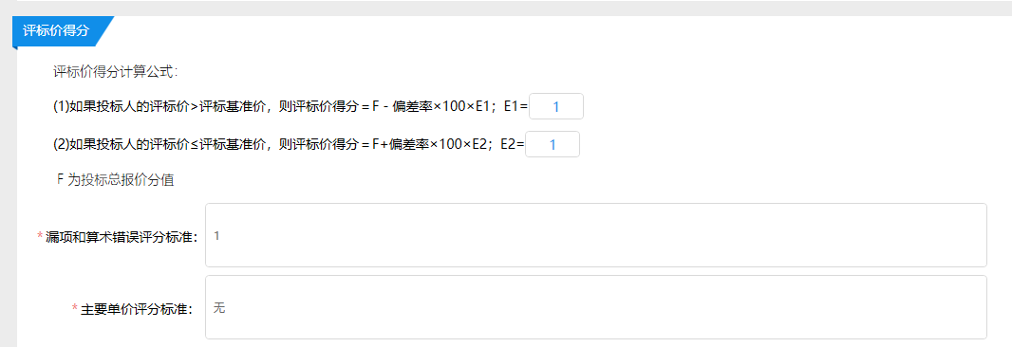
- 形式评审，如图：
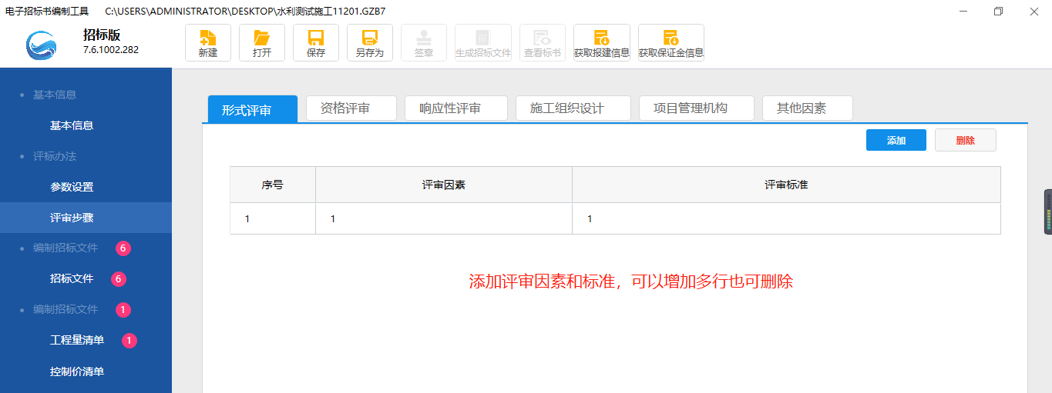
2.资格评审，如图：
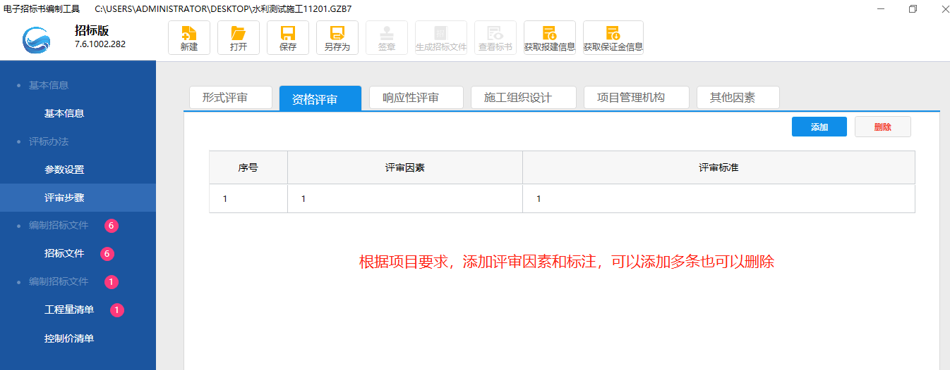
3.响应性评审：
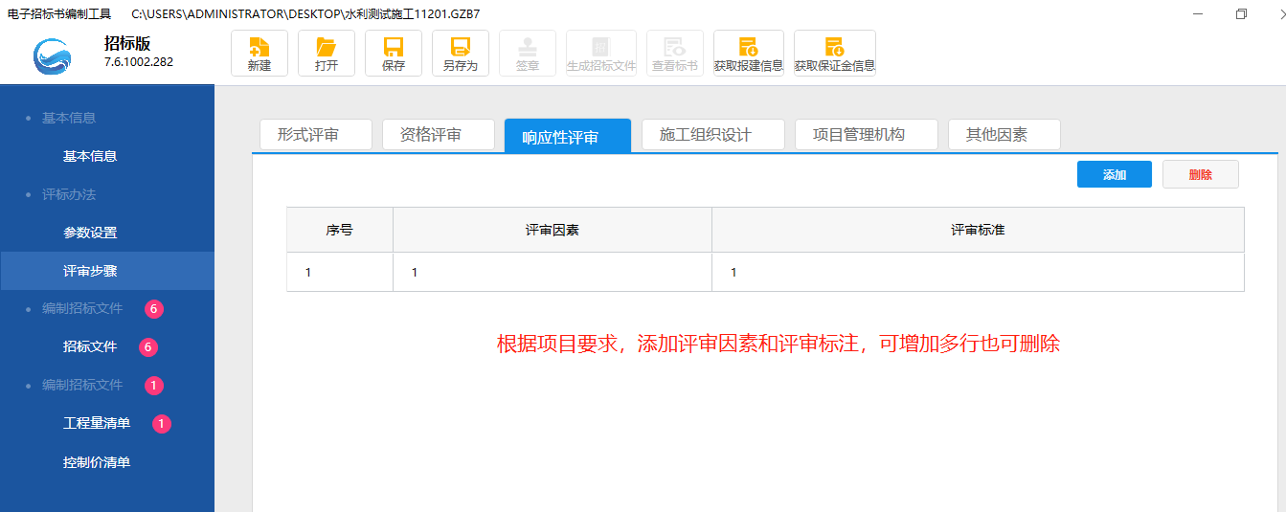
其余施工组织设计，项目管理机构，其他因素根据上图示例分别设置，可增加也可以删除。

3.2.4编制招标书

1. 招标文件
1） 招标文件页面介绍：
点击招标文件，导航图右侧显示出招标文件正文，范本中显示导航目录和页面视图，可根据导航目录查看对应标题中页面内容，首次点击招标文件正文，页面视图区显示<导入文件和导出范本。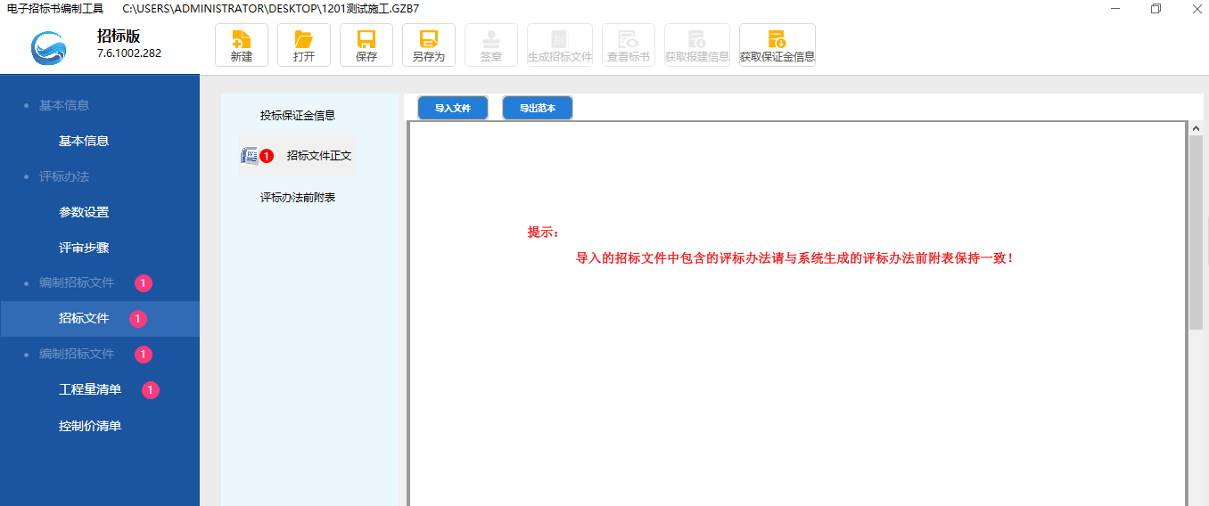
2）招标文件正文：
1．导航目录中标题前红色数值标记是必填项校验数量，
2．页面中红字为提示语，因此必须导入文件
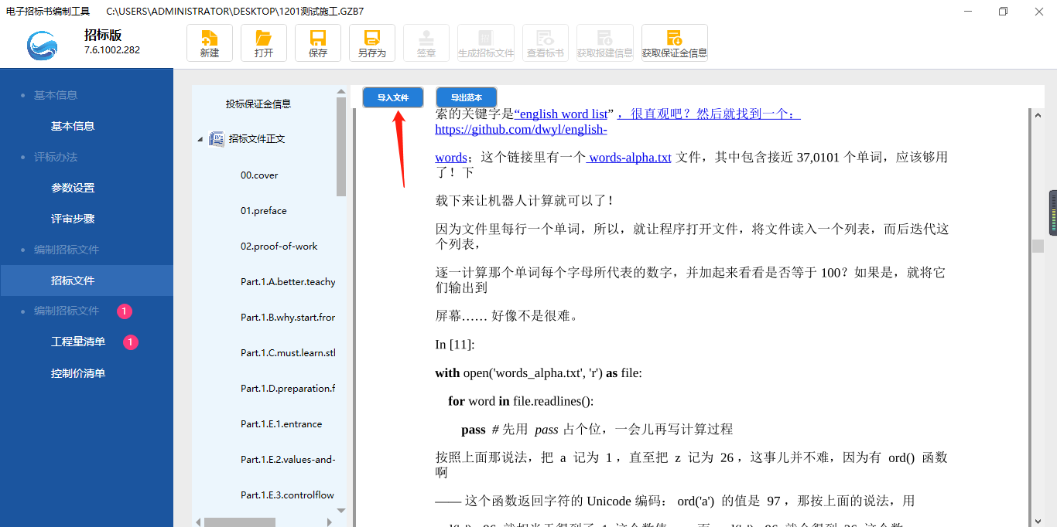
3）.招标文件范本中【导出范本】【导入文件】功能介绍：
导出范本：范本内容为导入文件默认范本，单击导出范本按钮弹出导出范本存储路径，选择路径保存，默认路径为桌面，如图：
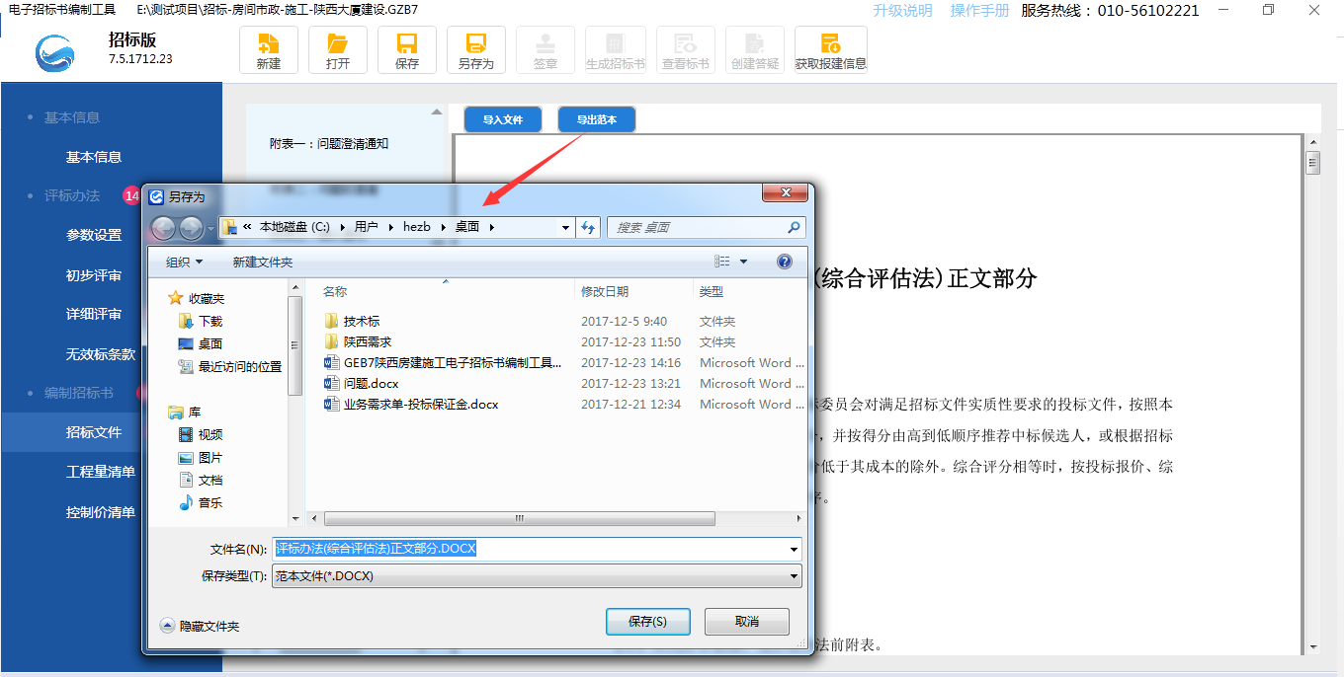
导入文件：
导入文件支持导入word、pdf文件，并允许重新导入操作
点击导入文件，弹出文件存储路径页面，页面中自动筛选文件类型，选择文件导入，范本区域显示导入文件，如图：

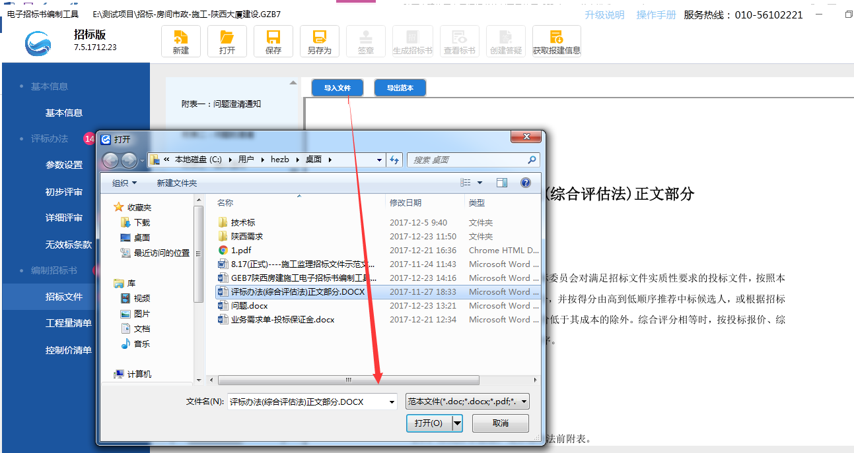
导入文件显示：
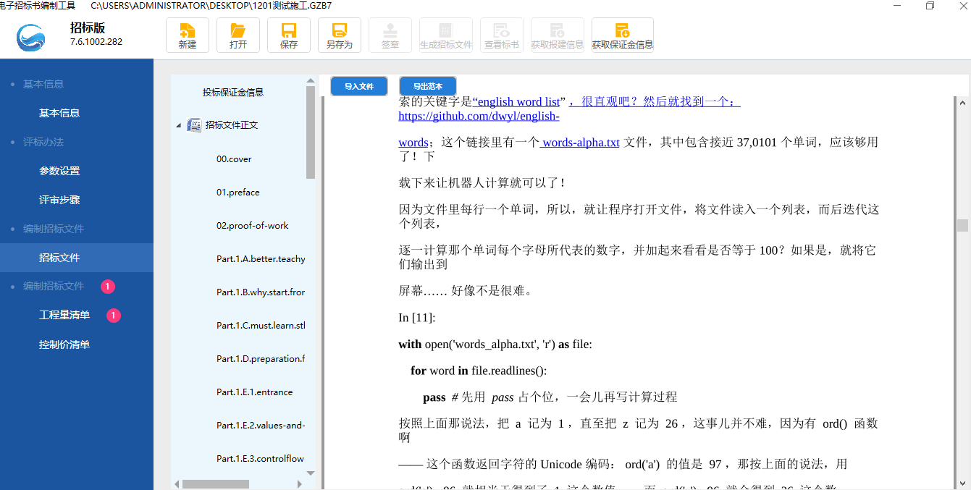

6. 招标文件中可对章节目录进行操作，包括删除、新增子章节、新增章节、上移和下移。
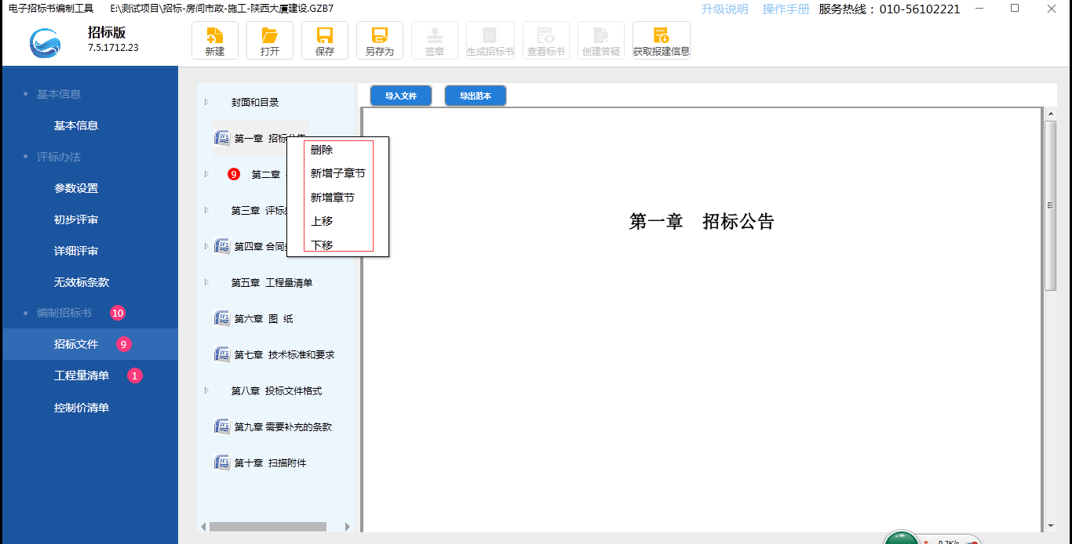
删除：可删除新增的章节或子章节，默认节点不可删除
新增子章节：增加所选章节的子章节，需要选择要增加的文件，支持word/pdf格式
新增章节：在所选章节后面增加一章兄弟节点，需要选择要增加的文件，支持word/pdf格式
上移：把所选章节向上移动
下移：把所选章节向下移动

2. 工程量清单
工程量清单页面下包含封面、总说明、招标清单。
1） 封面信息由基本信息和招标文件中相关信息关联，不允许编辑
如图：
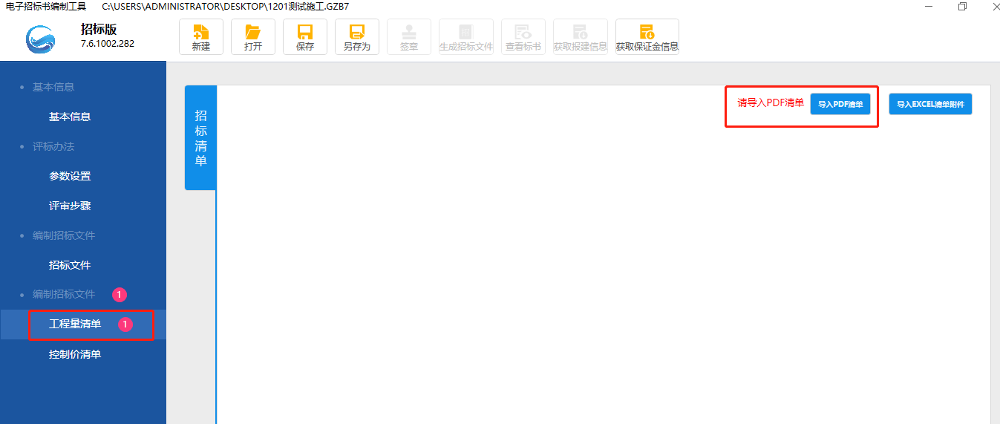
2）总说明：
1、界面中显示【导入总说明】按钮，支持导入word、pdf文件
2、导入总说明文件后，可以重新导入说明文件
步骤：1. 点击导入总说明按钮，弹出文件选择路径页面，选择文件导入
如图：
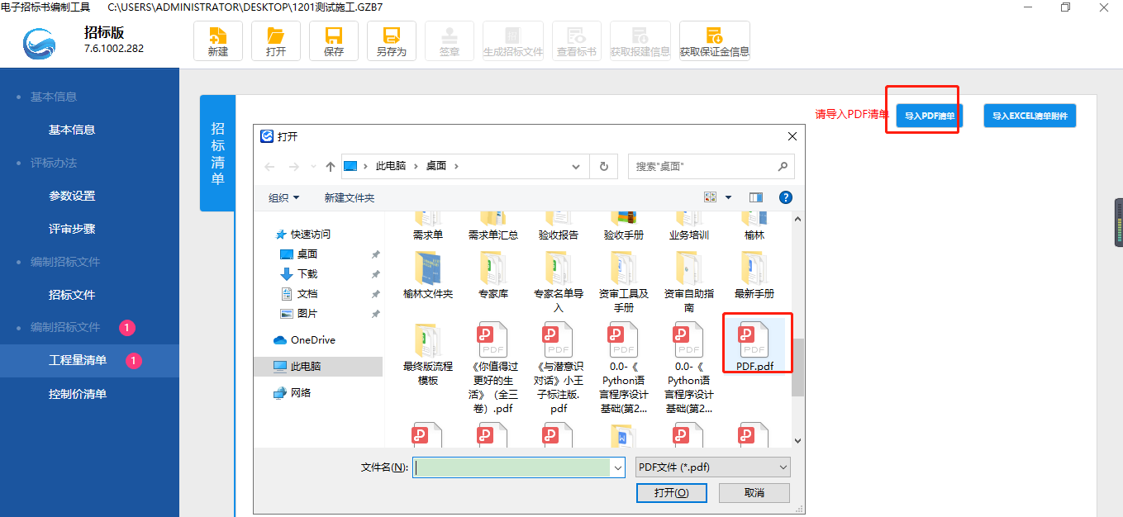
3）导入清单后，界面中按照地区的通用报表显示清单的pdf报表，报表数据显示正确
4）步骤：点击导入招标清单按钮，弹出文件选择路径页面，选择文件导入
如图：
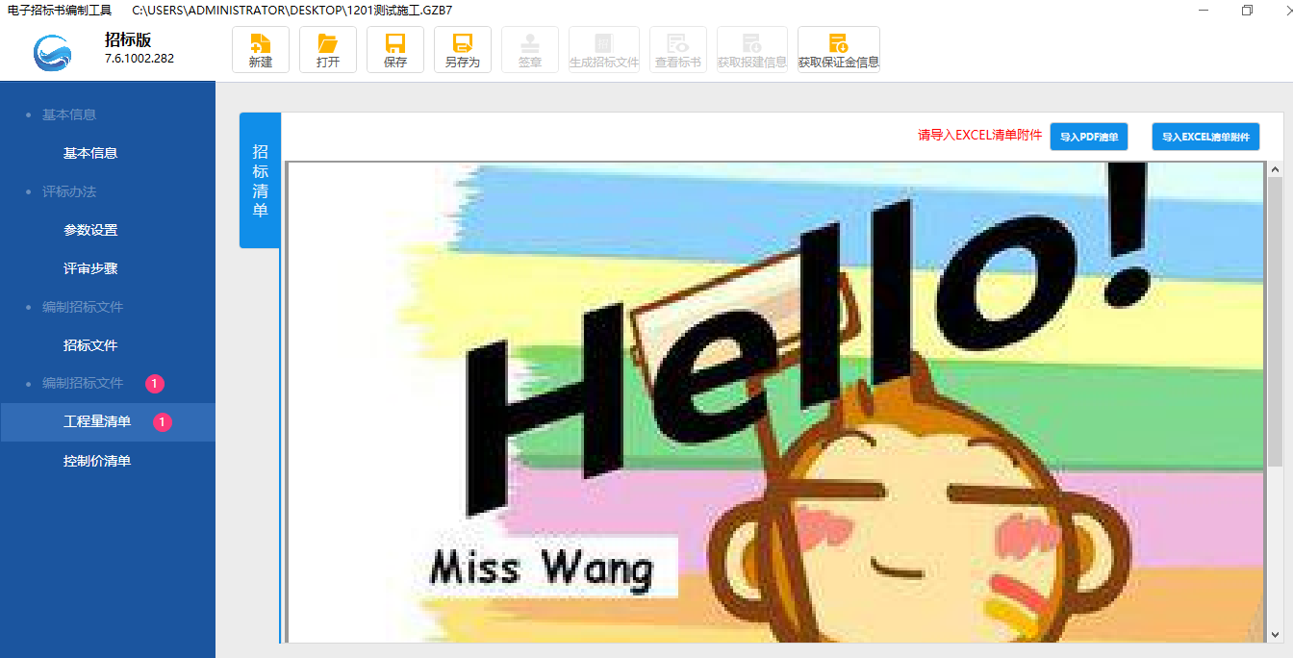
也可以导入EXCEL格式的清单文件。建议以PDF文件格式导入。

3. 控制价清单
1. 控制价清单页面下包含最高投标限价、导入PDF控制价清单
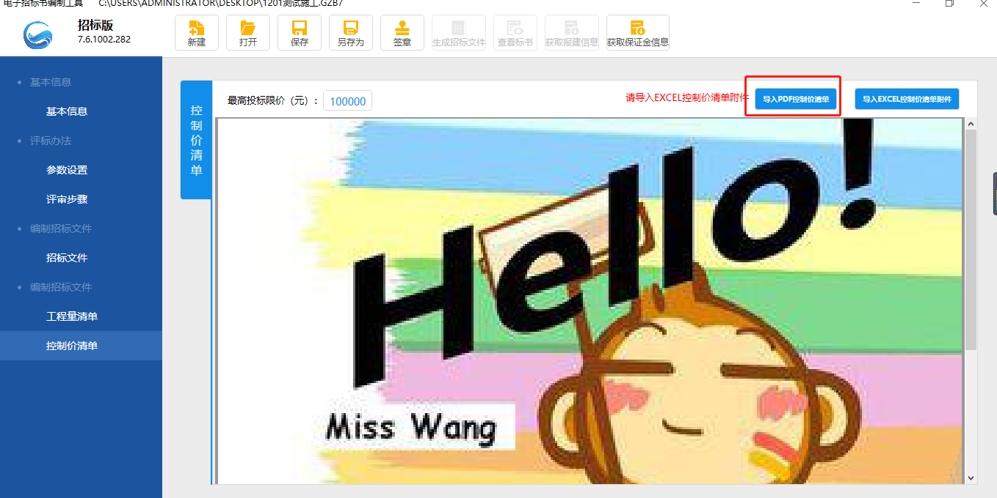

四、 签章

4.1 功能介绍
1） 功能介绍：招标文件做完之后，对文件进行签章，以确保文件的法律效力
2） 签章条件：
1、范本页面中必填项没有填写完整，必填项验证未全部通过时不允许签章，签章图标不亮；
2、未上传工程量清单时不允许签章，签章图标不亮；
招标文件中必填项全部通过，且工程量清单确保导入后，签章图标亮，可进行签章；

4.2 签章界面介绍
1） 签章界面介绍：
步骤：满足签章条件后，点击签章图标按钮，进行文件转换，
文件转换完成后进入签章界面，如图：
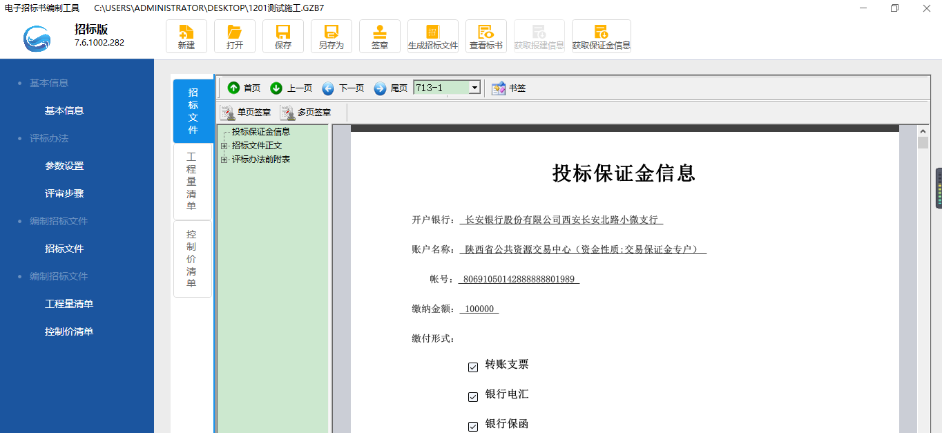
- 功能按钮包含单页、批量签章
批量签章：实现批量盖章功能，，
如图1：
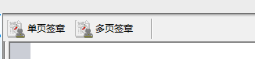
- 招标书范本导航目录：
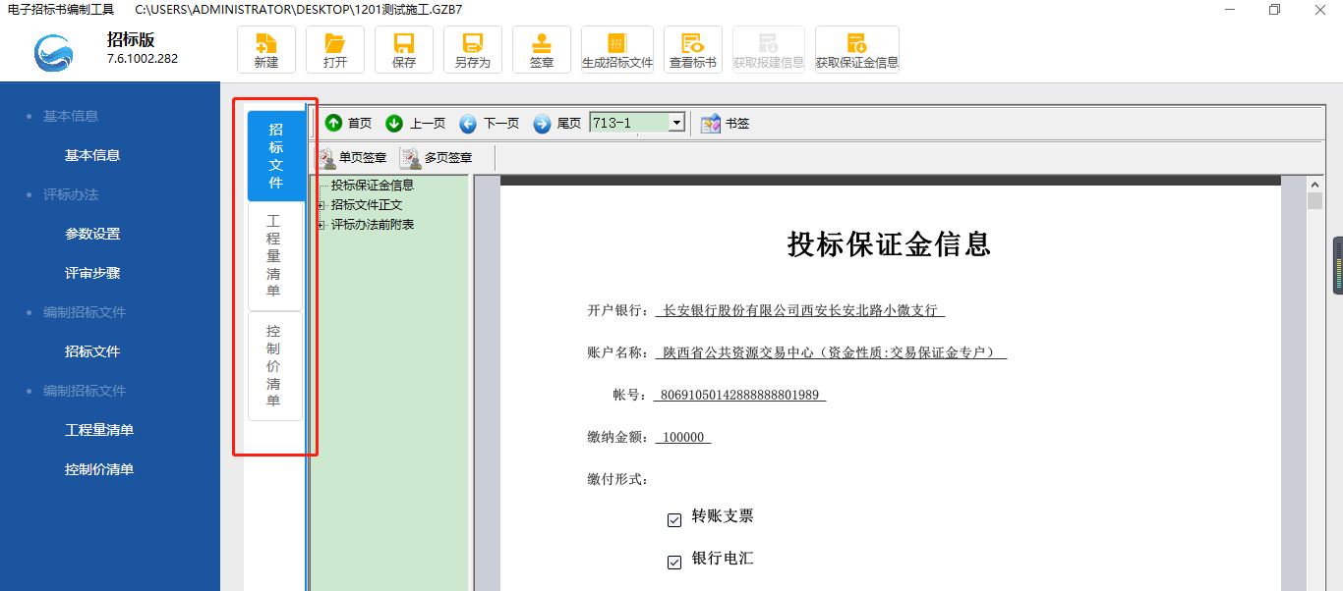

4.3 签章操作流程
1）文件转换：
步骤：范本中必填项验证通过后点击签章图标，页面跳转到文件转换加载页面，如图：
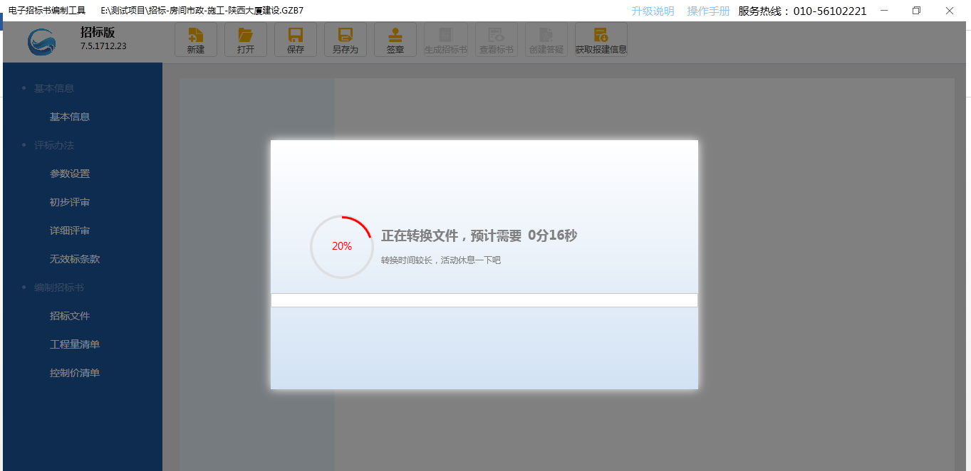
2）盖章操作：
步骤1：插入CA锁，点击登录签章会自动登录当前CA锁， 当CA锁过期失效时，点击登录，提示：签章登录失败，不能进行印章操作！请确保您的CA锁在有效期内，再次尝试登录签章。
当CA锁有效，点击登录签章，鼠标在视图页面中显示戳图标，单击鼠标，在单击位置显示戳并CA锁密码输入框，输入密码，盖章成功，
盖第一个章时，弹出密码输入提示框，如图：
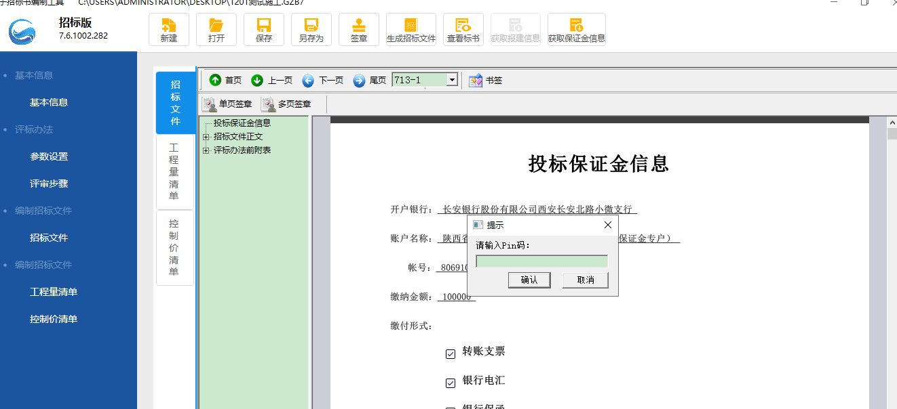
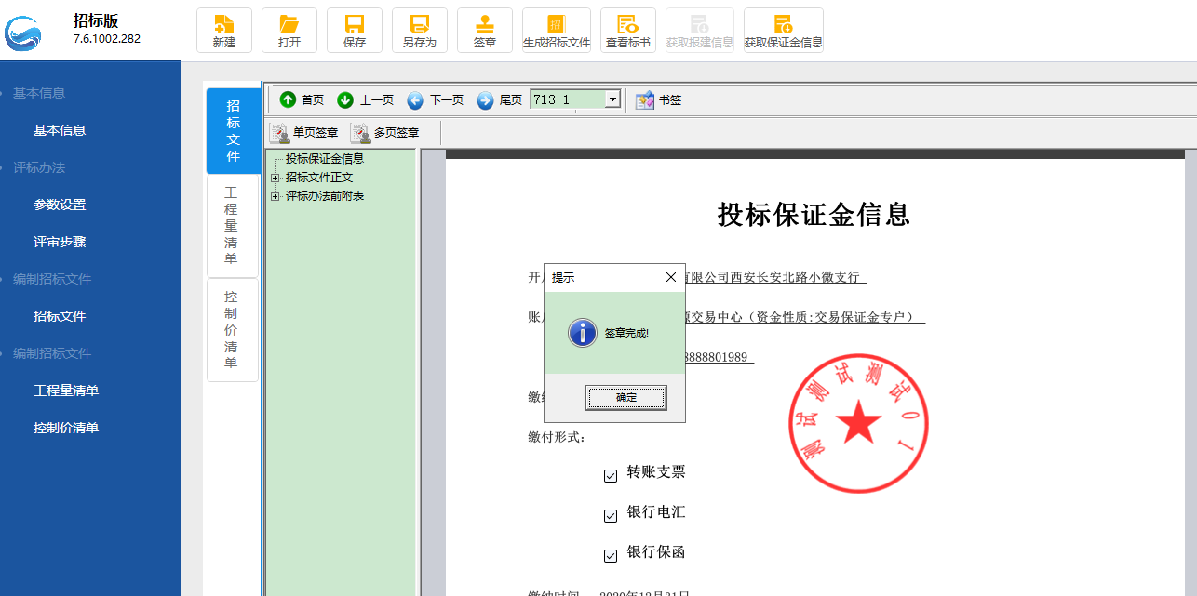
盖章密码输入错误，如图：
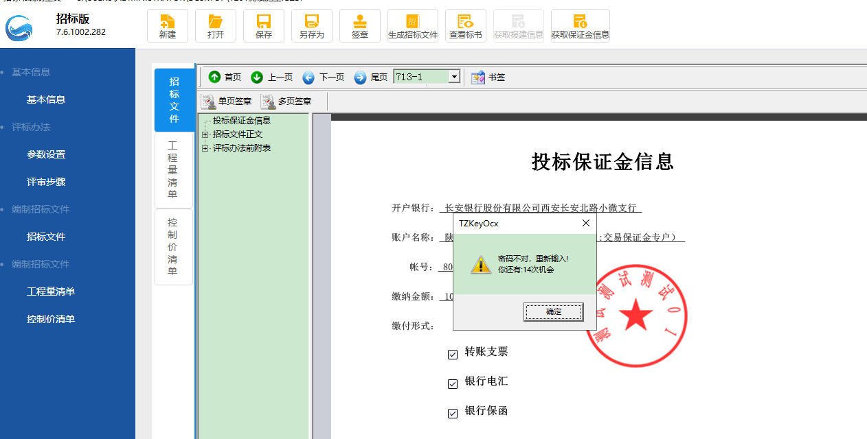
- 批量盖章：点击批量盖章图标，弹出批量签章框，可选择当前页面、全部页面、页面范围，默认当前页面。
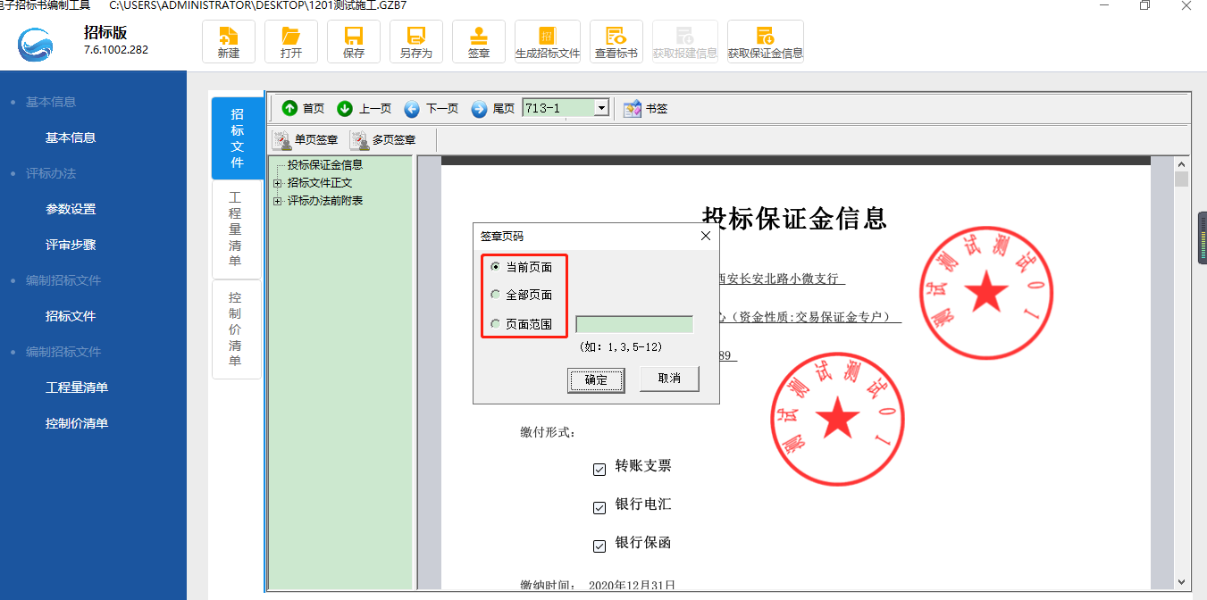
- 对签章进行操作：包括验证签章、查看证书、取消单页签章、取消多页签章，如图：
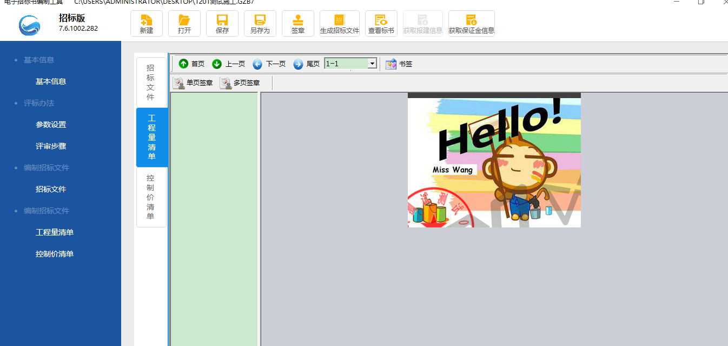
- 验证签章：查看签章信息
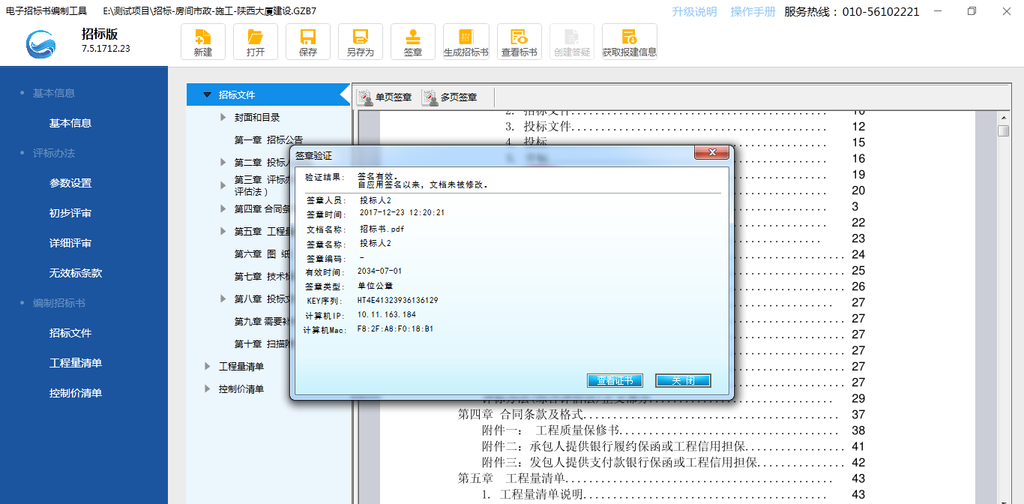
- 查看证书：查看签章的证书信息
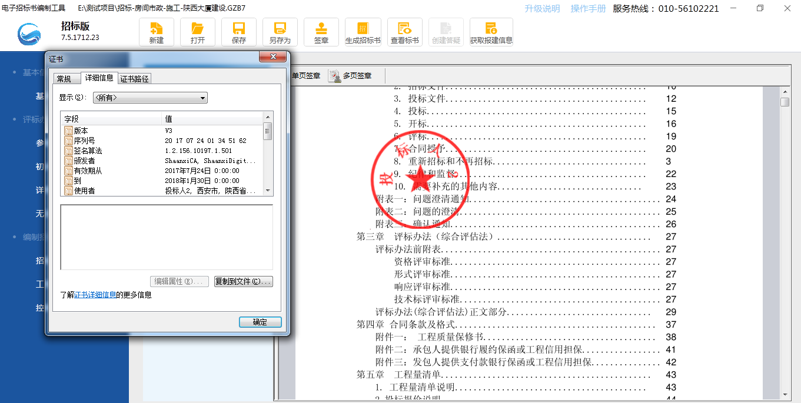
- 撤销单页签章：撤销当前页的签章
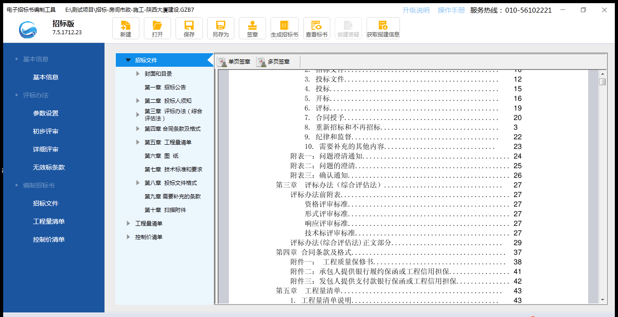
4. 撤销多页签章：可以一次撤销多页签章

五、生成电子招标书

5.1 功能介绍
1） 功能：将招标文书生成后保存，然后上传到交易系统中供投标人下载使用
2） 生成电子招标书要求：
1、招标文件进行签章
2、工程量清单进行签章
招标文件或工程量清单未签章时，点击生成电子招标，提示：招标工程量清单 文件没有盖章或数字签名！不能生成标书文件！
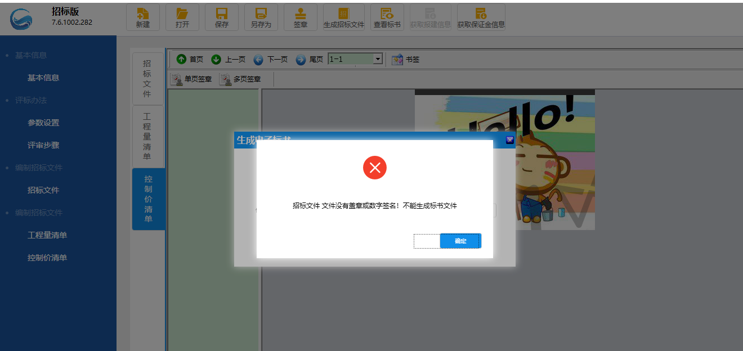
4、已签章后，点击【生成电子招标书】图标，弹出生成的窗体，包括文件名、保存路径
5、文件名默认为项目名称，用户可编辑；保存路径默认桌面，用户可更改保存路径
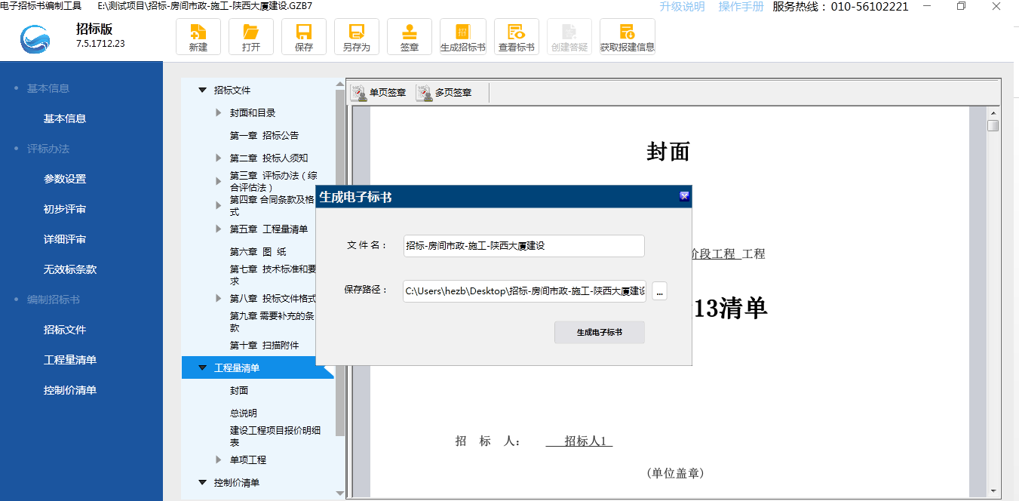
6、若工程中导入了控制价，则生成时将招标文件和控制价文件单独进行生成；若工程中未导入控制价，则生成时只生成招标文件
7、生成文件时检查评标接口是否符合，若不符合接口，则不允许生成标书文件
8、生成招标书后，可以修改工程中的内容，但修改后需要再次签章才能生成标书

5.2 生成电子招标书流程
步骤：签章完成后点击“生成电子招标书”图标，弹出生成招标书提示界面，界面中显示文件名和保存路径，选择保存路径，点击生成电子标书按钮，输入CA密码即可生成成功，如图：
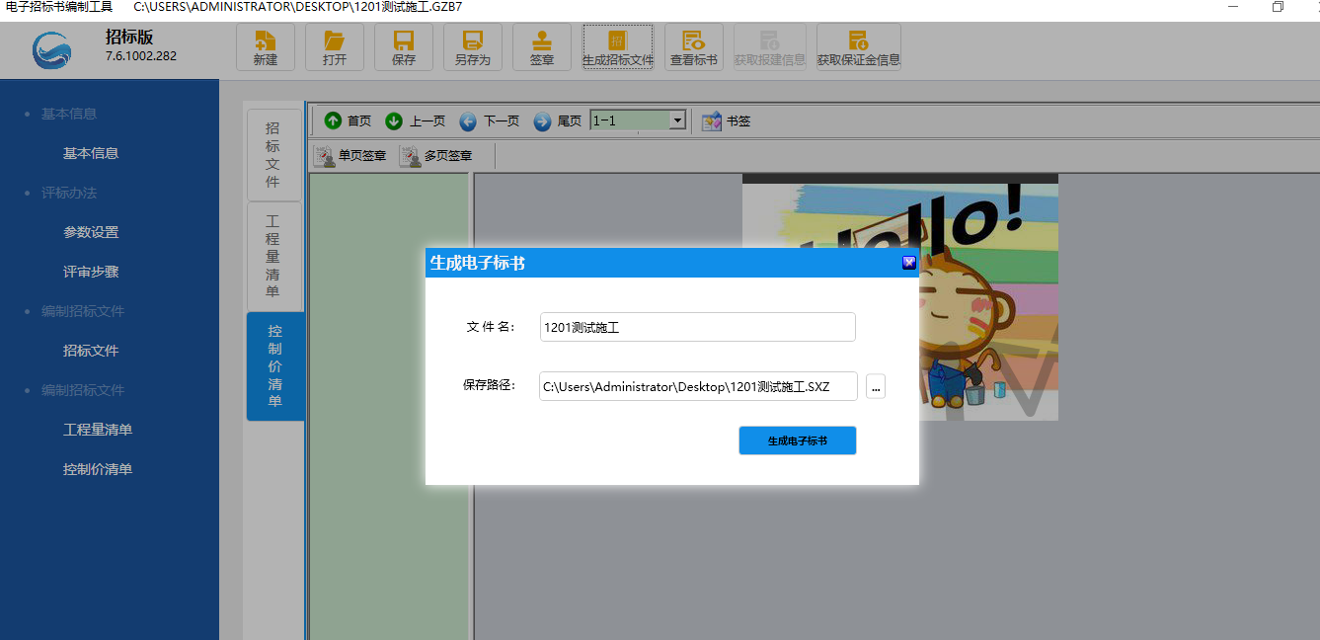
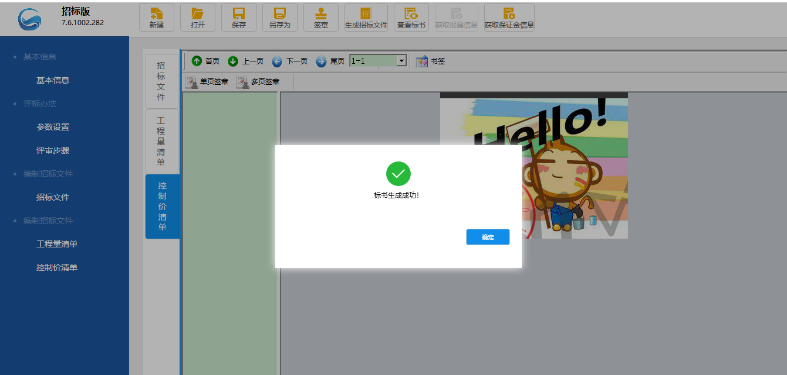
电子标书生成后，在保存路径下自动生成电子标书文件，如图：
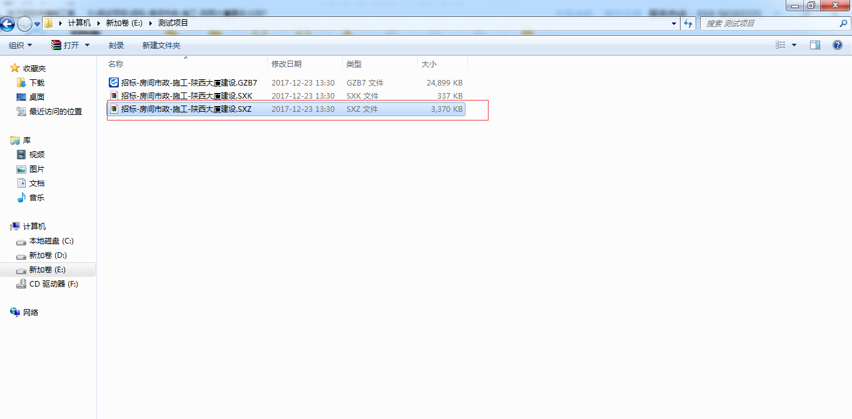

六、查看标书
功能介绍：查看招标书中招标文件，导出/打印招标文件
步骤1：点击查看标书图标，显示查看标书界面，如图：
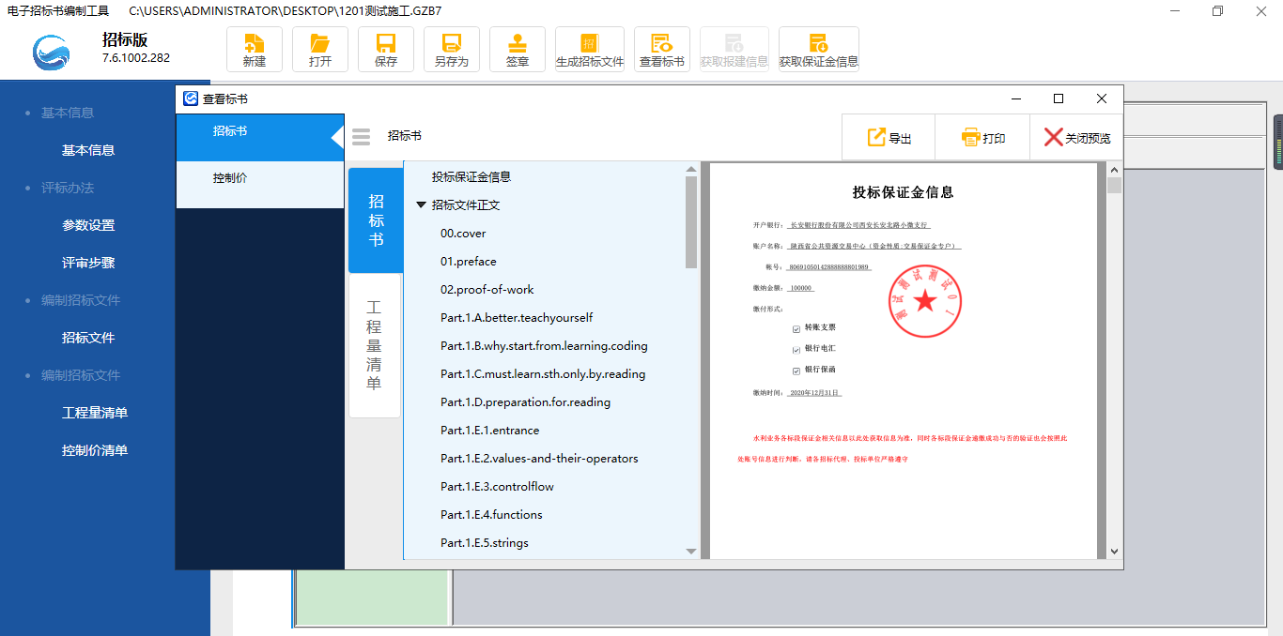
步骤2：点击招标文件按钮，页面视图区显示招标书，点击文件范本下目录标题，会转到对应标题页面，如图：
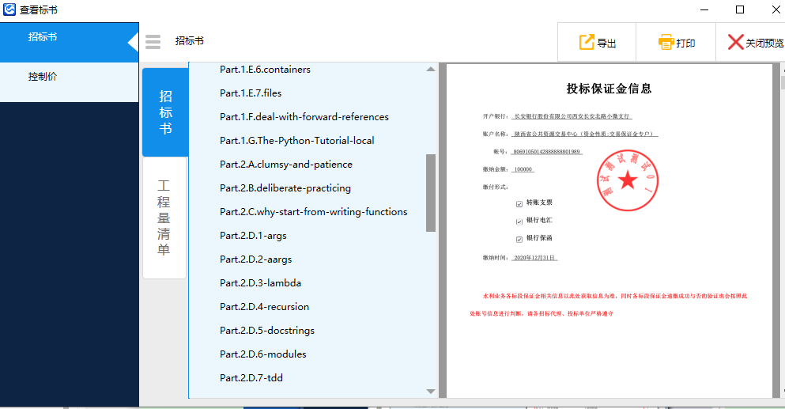
步骤3：点击导出按钮，弹出导出文件存储路径，选择路径保存，如图：
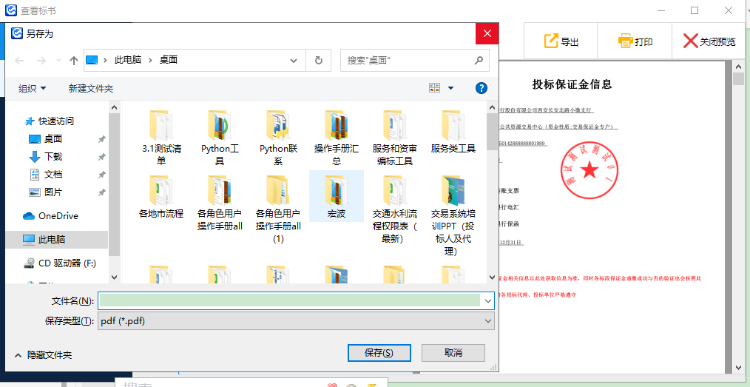
步骤4：连接打印机，点击打印按钮，弹出打印提示框，选择并打印，如图：
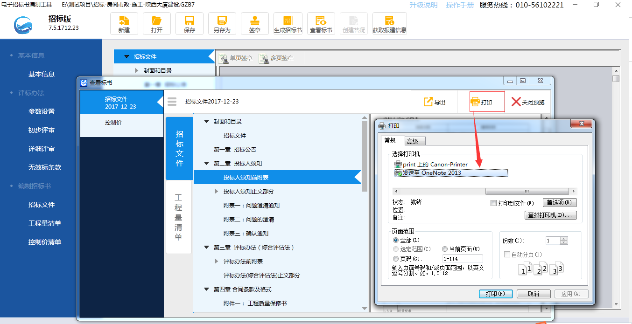

七、工具使用过程注意事项
1、在安装过程时，默认安装目录为C盘，请勿修改，涉及使用中权限问题；
2、在安装过程中，会遇到杀毒软件的拦截，请全部选择“允许程序所有操作”，否则会导致安装成功后，工具不可用；
3、在安装完驱动后，提示用户需重启电脑，请选择是，否则会导致安装成功后，部分功能不可用；
4、在使用过程中，当在进行签章时，请勿进行其他操作，请耐心等待（备注：尤其当投标文件过大时）；
5、CA锁使用注意事项：
①.生成投标文件时， 必须使用企业锁，请确保当前插入锁只有一把，如插入2把锁，会有提示；
②.新建投标时，需插入企业锁，才可新建成功；当插入锁不对时，会有正确提示；
③. 在签章时需要输入CA锁密码，请确保输入正确，如果超过输入错误限制后，CA锁将被锁，无法使用； 遇到上述问题请联系CA锁供应者
④. 请关注CA锁的有效期，如过期，将导致CA锁无法使用，请及时续期。
遇到上述问题请联系CA锁供应者。

